**Explorando a função $f\left(x\right)=sen\left(5x\right)-\frac{x}{3}$**

**Laôni André Carvalho Cavalheiro Moreira**

*2569140 / UTFPR, Toledo, Brasil / laoniandre@alunos.utfpr.edu.br)*

Para visualizar graficamente a primeira raiz positiva da função $f(x)$, elaborou-se seu gráfico no intervalo $[0,10]$ e o resultado é apresentado na Figura 1. Observa-se que a primeira raiz localiza-se próxima do número2.

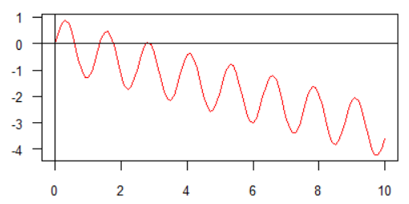

Figura 1: visualização gráfica da primeira raiz positiva da função $f(x)$.

Para uma visualização mais detalhada, partindo da equação $f\left(x\right)=0$, elaborou-se uma equação equivalente, $g\left(x\right)=h(x)$, sendo $g\left(x\right)=sen(5x)$ e $h\left(x\right) =x/3$. Os gráficos destas funções foram plotados em um único plano cartesiano no intervalo $[0,2]$, sendo o resultado apresentado na Figura 2.

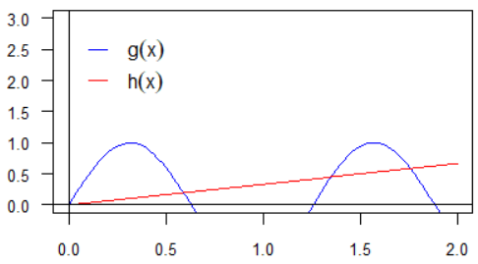

Figura 2: visualização gráfica proveniente da equação equivalente $g\left(x\right)=h(x)$.

Destaca-se que a primeira raiz positiva da função $f(x)$ está no intervalo $[0,5 ;1,0]$. Considerando o método da bissecção neste intervalo, chegou-se ao valor aproximado $\overline{x}=0.588808160897$ com 53 iterações. O mesmo intervalo agora sendo analisado pelo método da posição falsa, forneceu o valor aproximado $\overline{x}=0.588808160905$ com 7 iterações.

Utilizando o método de Newton-Raphson com uma aproximação inicial $x_{0}=0,5$ e uma tolerância de 0,000000001, encontrou-se $\overline{x}=0.588808160897$ com 4 iterações. Ao considerar o método da secante, com $x_{0}=0,6$ e $x_{1}=0,7$, encontrou-se $\overline{x}=0.5888081608975$ com 3 iterações. Abaixo apresento o script utilizado no software R

# Gráfico da função f(x)

f<-function(x){sin(5*x)-x/3}

plot(f,0,10,col="red",cex.axis=0.8,las=1)

abline(h=0,v=0)

g<-function(x){sin(5*x)}

h<-function(x){x/3}

plot(g,0,2,col="blue",ylim=c(0,3),cex.axis=0.8,las=1)

plot(h,0,2,col="red",add=T)

abline(h=0,v=0)

text(0.4,2.5,expression(g(x)))

segments(0.1,2.5,0.2,2.5,col="blue")

text(0.4,2.0,expression(h(x)))

segments(0.1,2,0.2,2,col="red")

options(digits=13)

require(pracma)

# bissecção

bisect(f, 0.5,1, maxiter = 100)

# Falsa posição

regulaFalsi(f,0.5,1, maxiter = 100)

# Newton-Raphson

newton(f,0.5,tol=0.000000001)

# Secante

secant(f,0.6,0.7)